第一步：打开QQ 浏览器，在菜单栏选择“工具”，然后再选择“设置”。
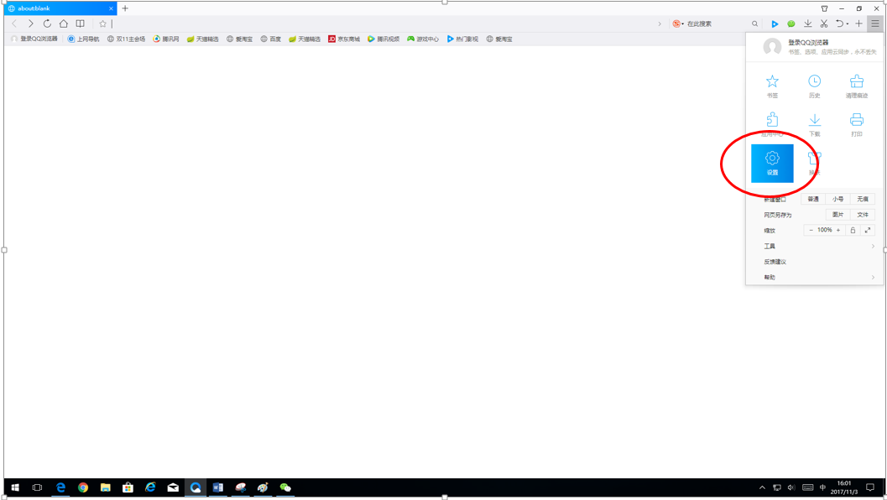
第二步：在弹出的对话框中选择“高级”，并选择网络“更改代理服务器设置”。
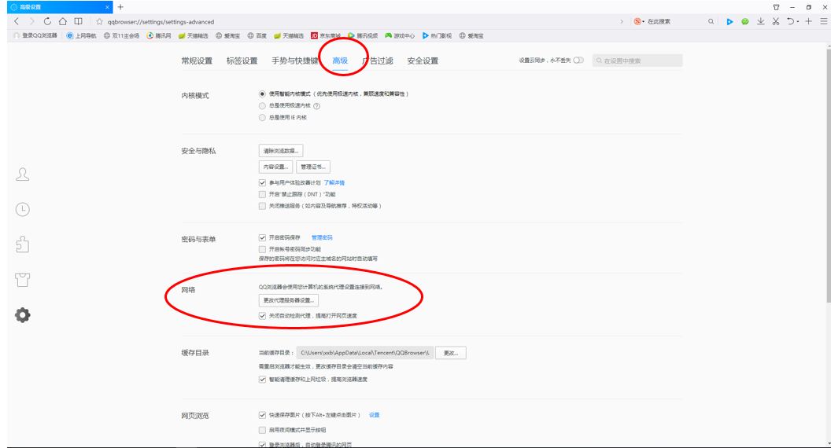
第三步：在弹出的对话框中选择“连接”，再选择“局域网设置”。
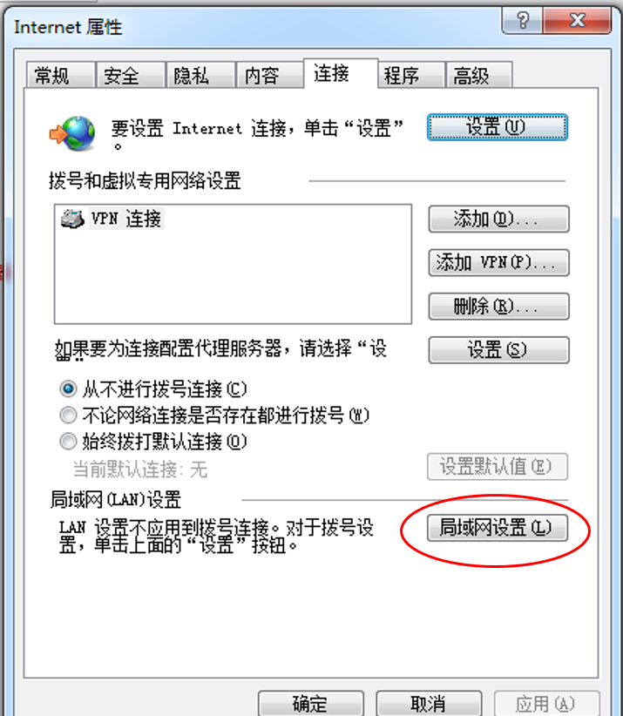
第四步：在新的对话框中，选择“使用自动配置脚本”，并在地址栏输入代理服务器的地址http://yz.fudan.edu.cn/proxy.pac，如图所示。反之，如果想取消代理服务，只要把“使用自动配置脚本”前面的勾取消即可。
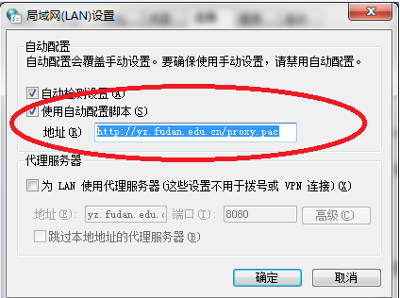
第五步：点击两次“确定”，完成设置。
第六步：设置完成之后，重新打开浏览器输入网址gsas.fudan.edu.cn会自动弹出一个认证窗口，输入您代理服务器帐号的用户名和密码（代理服务器的用户名为招生年度2018+ 全国硕士研究生入学考试网上报名号（中国研招网报名时已生成的9位数号码）。如：20183102*****。密码为全国硕士研究生入学考试网上报名所填证件号码的后六位（字母X须以大写输入）。），
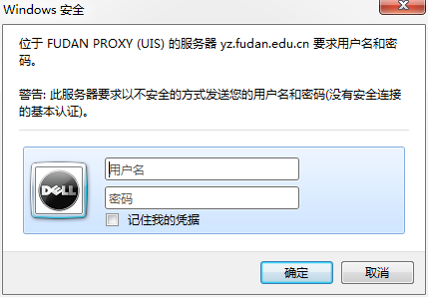
身份证后6位，字母X需大写输入
年度 + 报名号，如20183102****

